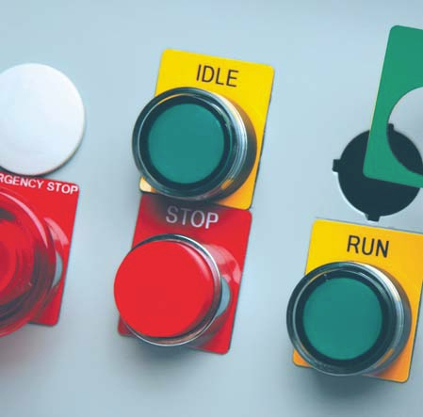
EPREP
ENGRAVED
PLATE
REPLACEMENT

KONACNA ZAMENA ZA KLASICNE GRAVIRANE PLOCICE

Ovo resenje definitivno oslobadja korisnika problema oko obelezavanja graviranim plocicama, izrade specifikacija za iste, cekanja na isporuku, izrade i ugradnje graviranih plocica za kojima se potreba pokazala naknadno…
Mozda najvaznije, EPREP sistem pruza mogucnost korisniku da plocice izradjuje u potpunosti prema svojim potrebama i prema sistemu koji je sam postavio i moze da ga odrzava u svakom momentu. Od izrade novih kompletnih obelezavanja do zamene starih plocica.

EPREP sistem omogucava da se potrebne plocice stampaju takoreci na licu mesta, odmah po uocenoj potrebi, a koriscenje istog u znacajnoj meri stedi i novac i vreme potrebno za obelezavanje ovim metodom.

PREDNOSTI SISTEMA

Fleksibilnost
- korisnik stampa plocicu u trenutku kada mu je potrebna, na mestu na kome mu odgovara. Veza sa racunarom omogucava da se ponovna stampa ili ispravke unesu i odstampaju momentalno.

Brzina
- softver koji je deo sistema omogucava brzu i jednostavnu izradu brojcanih ili bilo kakvih drugih serija ili sekvenci, grupa plocica i upotrebu vec odredjenih uzoraka za stampu, takozvanih Templates.

Ekonomicnost
- cena je niza nego kod klasicnih graviranih plocica, sto narocito dolazi do izrazaja prilikom duzeg koriscenja;
- nema potrebe za drzanjem zalihe graviranih plocica;
- stedi se i vreme i novac posto stampu radi sam korisnik, koristeci sopstvenu radnu snagu

Besprekoran profesonalan izgled
- potpuna zamena klasicnih graviranih plocica u najvecem delu podrucja primene;
- moderni materijali i tehnologije doprinose estetskom izgledu;
- brzina i profesionalnost izrade omogucavaju najefikasnije pracenje i prilagodjavanje standrda za industrijsko obelezavanja, pored toga sto omogucavaju korisniku da izradi i odrzava sopstveni sistem obelezavanja bez izlaganja dodatnim troskovima.

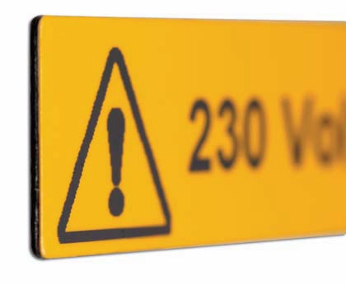
PODACI O PROIZVODU
- posebno razvijen materijal B-7593;
- stampa metodom termo transfera, posebnom trakom (ribonom) na bazi smola;
- odlicna otpornost na habanje, mehanicka ostecenja, grebanje prilikom ciscenja…;
- temperaturni opseg od -40°C do +100°C;
- odlicno prijanjanje koje onemogucava skidanje i spadanje plocice, kao i mogucnost primene na hrapavim povrsinama koje nije potrebno posebno pripremati;
- odlicna otpornost na UV zracenje i atmosferske uticaje;
- dobra otpornost na uticaj agresivnih hemijskih supstanci kao sto su dizel ulja, ulja, itd…;
- na raspolaganju u standardnim dimenzijama ali i dimenzijama prema zelji korisnika.

ZA NAJBOLJE REZULTATE U OBELEZAVANJU EPREP SISTEMOM PREPORUCUJU SE SLEDECI STAMPACI

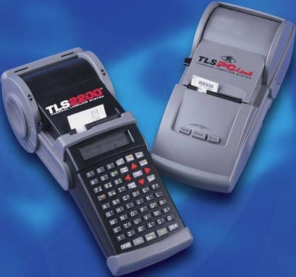 | 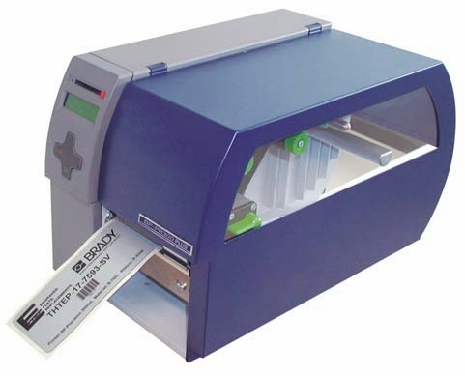
TLS sistem za stampu plocica  Ovaj sistem omogucava stalnu, po potrebi, brzu i kvalitetnu stampu, plocicu po plocicu. Sistem automatski prepoznaje dimenzije plocice i setuje se za rad sa istom. Prostim umetanjem rolne sa plocicama i kertridza sa ribonom sistem je spreman za momentalnu izradu potrebne plocice.  Povezivanjem ovog stampaca sa korisnikovim PC-em i koriscenjem Labelmark® softvera, pored ostalih pogodnosti, moguc je import podataka, izrada predlozaka (Templates), kao i unosenje bar kodova. | BP-PR Plus*  Ovaj robusni industrijski stampac je idealno resenje za stampu plocica i zadovoljavanje narazlicitijih potreba kod obelezavanja. Omogucava narocito vecim korisnicima da skoro u potpunosti izbace koriscenje klasicnih graviranih plocica koriscenjem u najvecoj meri fleksibilnog metoda stampe i obelezavanja. Ostale pogodnosti koje ovaj printer nudi su:  - lak za upotrebu i kao takav ne zahteva angazovanje posebno obucavane radne snage;  - laka podesavanja;  - odlicna podesavanja temperature stampe kojima se postizu najbolji efekti na kvalitet iste;  - opseg rezolucije od 203 do 600 dpi;  - pohranjivanje zadnjeg stampanog formata u sopstvenu memoriju.  * EPREP sistem se takodje moze da stampa i na bilo kom drugom stampacu iz nase ponude koji radi sa debljinama folije jednakim ili vecim od 650 µm

ZA ODREDJIVANJE STAMPACA KOJI CE NAJBOLJE DA ZADOVOLJI VASE POTREBE MOZETE KORISTITI SLEDECU TABELU

KRITERIJUM IZBORA | TLS2200 / TLS PC Link | BP-PR Plus
Broj plocica dnevno, kom | 500 | 7000
Najmanja visina plocice, mm | 8.00 | 10.00
Najmanja sirina plocice, mm | 10.00 | 8.00
Najveca visina plocice, mm | PTL: 20.00 / BPTL: 65.00 | 1000
Najveca sirina plocice, mm | 48.00 | 108.00
DPI | 200 | 203, 300 i 600 dpi,  zavisno od konfiguracije

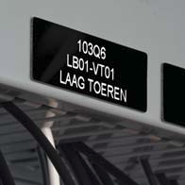 | 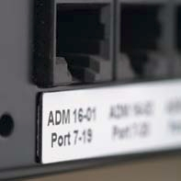 | 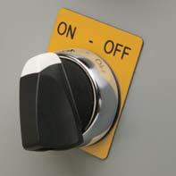 | 

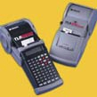 |  |  | Plocice / nalepnice EPREP sistema za stampu TLS postupkom termo transfera isporucuju se u rolnama sa 100, 125, 150, 250 komada, dok su neke dimenzije na raspolaganju i u velikom pakovanju koje sadrzi 500 komada plocica.

EPREP plocice za stampu na TLS2200 i TLS PC Link stampacu |  |  |  |  |  |  |  | 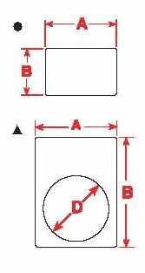
Kat # | Oznaka | Sirina A, mm | Visina B,  mm | Precnik D, mm | Boja | Kom/  rolna | Oblik
802255 | PTLEP-01-7593-WT | 27.00 | 8.00 |  | Bela | 250 | ●
802256 | PTLEP-01-7593-SV | 27.00 | 8.00 |  | Srebrna | 250 | ●
802257 | PTLEP-01-7593-BK | 27.00 | 8.00 |  | Crna | 250 | ●
802258 | PTLEP-01-7593-RD | 27.00 | 8.00 |  | Crvena | 250 | ●
802259 | PTLEP-01-7593-GR | 27.00 | 8.00 |  | Zelena | 250 | ●
802260 | PTLEP-01-7593-YL | 27.00 | 8.00 |  | Zuta | 250 | ●
802261 | PTLEP-02-7593-WT | 27.00 | 12.50 |  | Bela | 250 | ●
802262 | PTLEP-02-7593-SV | 27.00 | 12.50 |  | Srebrna | 250 | ●
802263 | PTLEP-02-7593-BK | 27.00 | 12.50 |  | Crna | 250 | ●
802264 | PTLEP-02-7593-RD | 27.00 | 12.50 |  | Crvena | 250 | ●
802265 | PTLEP-02-7593-GR | 27.00 | 12.50 |  | Zelena | 250 | ●
802266 | PTLEP-02-7593-YL | 27.00 | 12.50 |  | Zuta | 250 | ●
802267 | PTLEP-03-7593-WT | 27.00 | 15.00 |  | Bela | 150 | ●
802268 | PTLEP-03-7593-SV | 27.00 | 15.00 |  | Srebrna | 150 | ●
802269 | PTLEP-03-7593-BK | 27.00 | 15.00 |  | Crna | 150 | ●
802270 | PTLEP-03-7593-RD | 27.00 | 15.00 |  | Crvena | 150 | ●
802271 | PTLEP-03-7593-GR | 27.00 | 15.00 |  | Zelena | 150 | ●
802272 | PTLEP-03-7593-YL | 27.00 | 15.00 |  | Zuta | 150 | ●
802273 | PTLEP-04-7593-WT | 27.00 | 18.00 |  | Bela | 150 | ●
802274 | PTLEP-04-7593-SV | 27.00 | 18.00 |  | Srebrna | 150 | ●
802275 | PTLEP-04-7593-BK | 27.00 | 18.00 |  | Crna | 150 | ●
802276 | PTLEP-04-7593-RD | 27.00 | 18.00 |  | Crvena | 150 | ●
802277 | PTLEP-04-7593-GR | 27.00 | 18.00 |  | Zelena | 150 | ●
802278 | PTLEP-04-7593-YL | 27.00 | 18.00 |  | Zuta | 150 | ●
802279 | BPTLEP-05-7593-WT | 30.00 | 40.00 | 24.00 | Bela | 500 | ▲
802280 | BPTLEP-05-7593-SV | 30.00 | 40.00 | 24.00 | Srebrna | 500 | ▲
802281 | BPTLEP-05-7593-BK | 30.00 | 40.00 | 24.00 | Crna | 500 | ▲
802282 | BPTLEP-05-7593-RD | 30.00 | 40.00 | 24.00 | Crvena | 500 | ▲
802283 | BPTLEP-05-7593-GR | 30.00 | 40.00 | 24.00 | Zelena | 500 | ▲
802284 | BPTLEP-05-7593-YL | 30.00 | 40.00 | 24.00 | Zuta | 500 | ▲
805872 | BPTLEP-06-7593-BK | 45.00 | 15.00 |  | Crna | 500 | ●
620391 | BPTLEP-06-7593-RD | 45.00 | 15.00 |  | Crvena | 500 | ●
805538 | BPTLEP-06-7593-WT | 45.00 | 15.00 |  | Bela | 500 | ●
805539 | BPTLEP-06-7593-YL | 45.00 | 15.00 |  | Zuta | 500 | ●
805788 | BPTLEP-06-7593-SV | 45.00 | 15.00 |  | Srebrna | 500 | ●
620367 | BPTLEP-07-7593-WT | 35.00 | 18.00 |  | Bela | 100 | ●
620368 | BPTLEP-07-7593-SW | 35.00 | 18.00 |  | Bela | 100 | ●
620369 | BPTLEP-07-7593-BK | 35.00 | 18.00 |  | Crna | 100 | ●
620370 | BPTLEP-07-7593-YL | 35.00 | 18.00 |  | Zuta | 100 | ●
620454 | BPTLEP-08-7593-WT | 48.00 | 19.00 |  | Bela | 125 | ●
620455 | BPTLEP-08-7593-SV | 48.00 | 19.00 |  | Srebrna | 125 | ●
620456 | BPTLEP-08-7593-BK | 48.00 | 19.00 |  | Crna | 125 | ●
620457 | BPTLEP-08-7593-YL | 48.00 | 19.00 |  | Zuta | 125 | ●

Trake za stampu (riboni) koji se koriste
Kat # | Oznaka | Boja
018559 | R-6010 | Crna
018706 | R-4410B | Plava
018704 | R-4410R | Crvena
018705 | R-4410W | Bela

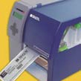
EPREP plocice za koriscenje u BP-PR Plus stampacu se isporucuju u dva razlicita formata:

R plocice u rolni, za dimenzije najvece visine do 65 mm


F plocice u posebnoj kutiji/nosacu za maksimalnu visinu do 400 mm


EPREP plocice za stampu na BP-PR Plus stampacu i ostalim stampacima |  |  |  |  |  |  |  | 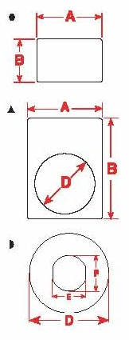  
Kat # | Oznaka | Sirina A, mm | Visina B,  mm | Precnik D, mm | Boja | Kom/  rolna | Oblik/Format
805796 | THTEP-01-7593-WT | 27.00 | 8.00 |  | Bela | 2500 | ●/R
802803 | THTEP-01-7593-SV | 27.00 | 8.00 |  | Srebrna | 2500 | ●/R
805858 | THTEP-01-7593-SV | 27.00 | 12.50 |  | Bela | 2500 | ●/R
805797 | THTEP-02-7593-SV | 27.00 | 12.50 |  | Srebrna | 2000 | ●/R
805804 | THTEP-02-7593-SV | 27.00 | 12.50 |  | Crna | 2000 | ●/R
805859 | THTEP-02-7593-SV | 27.00 | 12.50 |  | Zuta | 2000 | ●/R
805798 | THTEP-03-7593-WT | 27.00 | 15.00 |  | Bela | 1500 | ●/R
805806 | THTEP-03-7593-SV | 27.00 | 12.50 |  | Srebrna | 1500 | ●/R
805860 | THTEP-03-7593-BK | 27.00 | 12.50 |  | Crna | 1500 | ●/R
805799 | THTEP-04-7593-WT | 27.00 | 18.00 |  | Bela | 1500 | ●/R
805807 | THTEP-04-7593-SV | 27.00 | 18.00 |  | Srebrna | 1500 | ●/R
805861 | THTEP-04-7593-BK | 27.00 | 18.00 |  | Crna | 1500 | ●/R
805864 | THTEP-05-7593-WT | 30.00 | 40.00 | 24.00 | Bela | 750 | ▲/R
805865 | THTEP-05-7593-SV | 30.00 | 40.00 | 24.00 | Srebrna | 750 | ▲/R
805800 | THTEP-05-7593-RD | 30.00 | 40.00 | 24.00 | Crvena | 750 | ▲/R
805801 | THTEP-05-7593-GN | 30.00 | 40.00 | 24.00 | Zelena | 750 | ▲/R
805862 | THTEP-05-7593-BK | 30.00 | 40.00 | 24.00 | Crna | 750 | ▲/R
805802 | THTEP-06-7593-WT | 45.00 | 15.00 |  | Bela | 1500 | ●/R
805808 | THTEP-06-7593-SV | 45.00 | 15.00 |  | Srebrna | 1500 | ●/R
805863 | THTEP-06-7593-BK | 45.00 | 15.00 |  | Crna | 1500 | ●/R
620371 | THTEP-07-7593-WT | 35.00 | 18.00 |  | Bela | 1250 | ●/R
620372 | THTEP-07-7593-SV | 35.00 | 18.00 |  | Srebrna | 1250 | ●/R
620373 | THTEP-07-7593-BK | 35.00 | 18.00 |  | Crna | 1250 | ●/R
620458 | THTEP-08-7593-WT | 48.00 | 19.00 |  | Bela | 1250 | ●/R
620459 | THTEP-08-7593-SV | 48.00 | 19.00 |  | Srebrna | 1250 | ●/R
620460 | THTEP-08-7593-BK | 48.00 | 19.00 |  | Crna | 1250 | ●/R
620461 | THTEP-08-7593-YL | 48.00 | 19.00 |  | Zuta | 1250 | ●/R
620430 | THTEP-09-7593-WT | 69.00 | 19.00 |  | Bela | 1200 | ●/R
620431 | THTEP-09-7593-SV | 69.00 | 19.00 |  | Srebrna | 1200 | ●/R
620432 | THTEP-09-7593-BK | 69.00 | 19.00 |  | Crna | 1200 | ●/R
620433 | THTEP-09-7593-YL | 69.00 | 19.00 |  | Zuta | 1200 | ●/R
620438 | THTEP-11-7593-WT | 100.00 | 30.00 |  | Bela | 500 | ●/R
620439 | THTEP-11-7593-SV | 100.00 | 30.00 |  | Srebrna | 500 | ●/R
620440 | THTEP-11-7593-BK | 100.00 | 30.00 |  | Crna | 500 | ●/R
620441 | THTEP-11-7593-YL | 100.00 | 30.00 |  | Zuta | 500 | ●/R
620442 | THTEP-12-7593-WT | 100.00 | 50.00 |  | Bela | 500 | ●/R
620443 | THTEP-12-7593-SV | 100.00 | 50.00 |  | Srebrna | 500 | ●/R
620444 | THTEP-12-7593-BK | 100.00 | 50.00 |  | Crna | 500 | ●/R
620445 | THTEP-12-7593-YL | 100.00 | 50.00 |  | Zuta | 500 | ●/R
620478 | THTEP-17-7593-SV | 69.00 | 150.00 |  | Srebrna | 400 | ●/F
620479 | THTEP-17-7593-WT | 69.00 | 150.00 |  | Bela | 400 | ●/F
620480 | THTEP-18-7593-SV | 60.00 | 400.00 |  | Srebrna | 200 | ●/F
620481 | THTEP-18-7593-WT | 60.00 | 400.00 |  | Bela | 200 | ●/F
620482 | THTEP-19-7593-YL | D 60.00 – E 25.00 – F 27.00 |  |  | Zuta | 400 | /F
620483 | THTEP-20-7593-WT | 8.00 | 125.00 |  | Belo | 2800 | ●/F

Trake za stampu (riboni) koji se koriste
Kat # | Oznaka | Boja |  | Kat # | Oznaka | Boja
055726 | R-4400B 60 mm x 300 m/0 | Plava |  | 035260 | R4404W 130 mm x 300 m/0 | Bela
055730 | R-4400G 60 mm x 300 m/0 | Zelena |  | 035264 | R4407W 110 mm x 300 m/0 | Bela
055728 | R-4400R 60 mm x 300 m/0 | Crvena |  | 055752 | R6000 60 mm x 300 m/0 | Crna
055727 | R-4400B 83 mm x 300 m/0 | Plava |  | 055753 | R6002 83 mm x 300 m/0 | Crna
055729 | R-4400G 83 mm x 300 m/0 | Zelena |  | 055265 | R6004 130 mm x 300 m/0 | Crna
055731 | R-4400R 83 mm x 300 m/0 | Crvena |  | 055754 | R6006 40 mm x 300 m/0 | Crna
035266 | R-4400W 83 mm x 300 m/0 | Bela |  | 013915 | R6007 110 mm x 300 m/0 | Crna
035266 | R-4400W 83 mm x 300 m/0 | Bela |  | 055264 | R6008 174 mm x 300 m/0 | Crna

Na zahtev, mogu se isporuciti i plocice na trakama sirine od 400 do 1000 mm

